Angular读取json文件中的数据

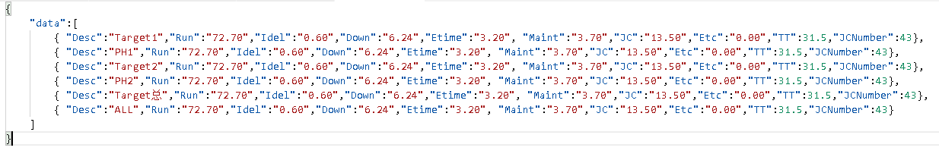1.需要有一个json文件，并且json 文件需要放在assets文件夹下面（如果放在别的文件夹下面，需要配置路径angular.json文件中的‘assets’）

2.配置app.module.ts文件，引入HttpClientModule模块

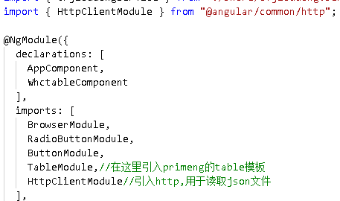

3.可以写一个服务的组件，用于获取json文件

ng g service share/cfjiadong

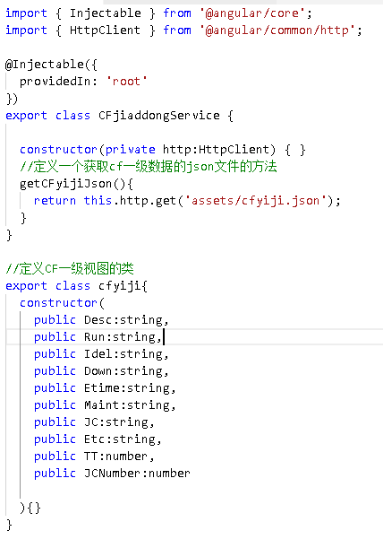

在服务中定义要用的类

获取json文件

注入器注入

4.在组件的ts文件中获取具体的数据值

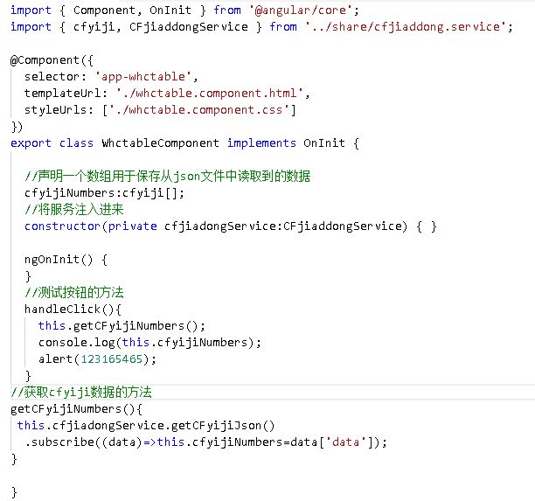

调用服务中的方法，并获取到实际的json文件中的数据，这里参数很关键！

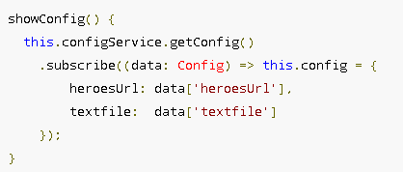注：比较一下官方文档上的获取json数据的方法：